**INDICAÇÃO Nº ____/2020**

***“Indica a capinagem e limpeza da área verde localizada a margem da Rua João Carlos Gomes Carneiro, no bairro Jardim Guanabara.”***

Nos termos do Art. 194 do Regimento Interno, apresento para conhecimento desta Colenda Casa de Leis, a ser encaminhada ao Senhor Prefeito, indicando o que segue:

Considerando que o local supra mencionado se encontra com vegetação baixa, porém, necessitando de capinagem e limpeza para que possa dar mais segurança e bem estar aos moradores das imediações.

Nota-se pelas fotos abaixo a necessidade de um cuidado mais frequente com esta área verde onde existem diversas arvores que fornecem uma sombra agradável à população em geral e, particularmenrte aos moradores da referida rua.

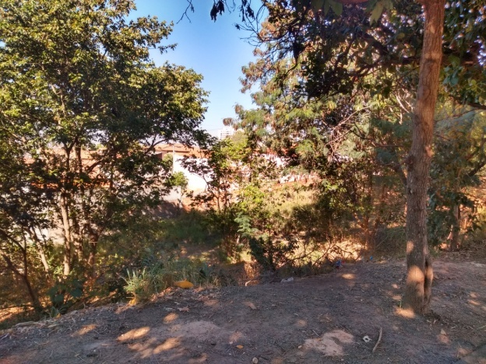 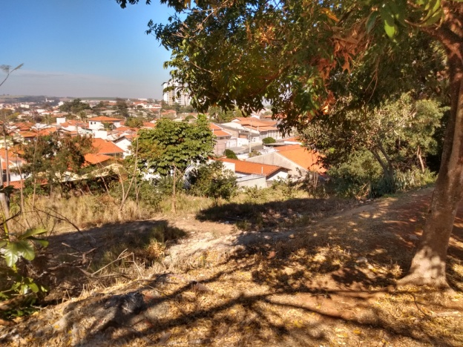

Portanto, visando o bem-estar e maior segurança dos moradores nas imediações, faz-se necessária e urgente o atendimento a presente indicação.

Do exposto, ***INDICO*** ao Senhor Prefeito **que, através do setor competente, realize capinagem e limpeza da vegetação do referido local*.***

Sala das Sessões, vereador Hélio Nemer, 11 de agosto de 2020.

_____________________________

***WALTON ASSIS PEREIRA***

***VEREADOR – PDT***